Механосборочный цех тяжелого машиностроения в г. Самаре

КУРСОВОЙ ПРОЕКТ

ПОЯСНИТЕЛЬНАЯ ЗАПИСКА

СОДЕРЖАНИЕ

1. Общие данные по проекту

2. Объемно – планировочное решение

3. Архитектурно – конструктивное решение

3.1 Колонны основного каркаса

3.2. Колонны торцевого фахверка

3.3 Стропильные и подстропильные фермы

3.4 Подкрановые конструкции

3.5 Связи по колоннам

3.6 Наружные стены

3.7 Внутренние стены

3.8 Окна

3.9 Ворота

3.10 Ограждение покрытия

3.11 Фонари

3.12Полы

4. Расчет освещенности естественным светом

4.1 Исходные данные для расчета

4.2 Анализ результатов расчета

4.3 Выводы и рекомендации по результатам расчета

Библиографический список

ПРИЛОЖЕНИЕ

1. Общие данные по проекту

1. Проект механосборочного цеха выполнен на основании задания № 5.

2. Цех входит в состав станкостроительного завода и предназначается для механической обработки деталей и сборки крупных метало - обрабатывающих станков.

Заготовки для деталей станков доставляются из литейного и кузнечного цехов завода безрельсовым транспортом и складируются в продольных пролетах, для чего необходимо предусмотреть трое ворот размером 4 х 4,2 м. В продольных пролетах располагаются отделения механической обработки деталей, оборудованные токарными, фрезерными, сверлильными и другого рода станками, а так же помещение для заточки инструмента, ремонтные отделения и т.п.

После обработки в термическом отделении детали поступают на специальные сборочные стенды, расположенные в отделении общей сборки, откуда готовые станки направляются в малярное отделение и в экспедицию. В экспедицию на глубину 18 м вводится железнодорожный путь для отгрузки готовых станков. Внутрицеховая транспортировка грузов осуществляется вдоль пролетов мостовыми кранами, а между пролетами рельсовыми тележками. Во всех отделениях цеха, кроме термического, производственный процесс протекает без значительного выделения тепла, пыли и газа. Термическое отделение необходимо оградить по периметру огнестойкими стенами и обеспечить аэрацию с помощью светоаэрационного фонаря с открывающимися створками. Доставка деталей в термическое отделение осуществляется тележками через ворота размером 3 х 3 м.

Расчетная внутренняя температура + 16° С, нормируемый внутренний перепад для стен 8° С, для покрытий 7° С. Естественная освещенность должна рассчитываться на работы средней точности.

По санитарной характеристике производственных процессов работающие в цехе относятся к группе I б (все женщины и 70% мужчин) и к группе II б – 25 % мужчин. Цех работает в две смены.

Здание предусматривается II класса капитальности.

3. Место строительства – г. Самара.

4. Здание – одноэтажное каркасное.

5. Состав помещений:

- отделение термическое – 1107 м2, категория по взрывопожароопасной Г.

- отделение механической обработки – 2516 х 2 = 5032 м2, категория по взрывопожароопасной – Д.

- отделение общей сборки – 2592 м2, категория по взрывопожароопасной – Д.

- малярное отделение и экспедиция – 2178 м2, категория по взрывопожароопасной – Д.

6. Подъемно – транспортное оборудование

Мостовые краны грузоподъемностью 8, 20 и 50 т – просты в управлении и обладают несложной системой электропитания. Мостовой кран состоит из моста , поставленного на катки, и тележки с механизмами подъема или передвижения. Тележка состоит из стальной рамы с колесами, ее устанавливают на рельсы, которые уложены по верхним поясам средних балок или ферм моста. На тележке располагают механизмы для вертикального перемещения груза, перемещения тележки вдоль моста – поперек пролета здания и перемещения крана вдоль пролета здания.

Мостовой кран перемещается вдоль цеха по рельсам, уложенным на подкрановые балки, которые опираются на консоли колонн каркаса или пилястры стен. Все механизмы мостового крана имеют самостоятельные электродвигатели. Управление сосредоточено в кабине крановщика, которую подвешивают к мосту крана или подвешивают к мосту крана или размещают на грузовой тележке.

7. Технологические въезды и выезды:

- автомобильные - ворота размером 3 х 3 м в термическом отделении; ворота размером 4 х 4,2 м в литейном и кузнечном цехах (продольные) завода для безрельсового транспорта.

- железнодорожные – ворота размером 4,7 х 4,7 м в экспедиции, на глубину 18 м вводится железнодорожный путь для отгрузки готовых станков.

8. Степень огнестойкости здания – II.

9. Класс конструктивной пожарной опасности здания – С1.

10. Класс функциональной пожарной опасности здания – Ф

11. Группа функциональной пожарной опасности помещений – Ф

12. Планировочная отметка земли – 0,150м.

13. За условную отметку 0.000 принят уровень чистого пола.

14. Архитектурное решение выполнено в соответствии с [1,2,3].

15. Светотехнический расчет выполнен в соответствии с [4].

16. Мероприятия по пожарной безопасности выполнены в соответствии с [1,5].

1. Объемно – планировочное решение

Здание одноэтажное блокированное.

Общие размеры в плане 72 х 169,8 м.

Максимальная отметка по высоте + 25.150 м.

Термическое отделение расположено в осях 1 – 4 и В – П с размерами в плане 18 х 60 м. Высота 16.600 м.

Отделение механической обработки расположено в осях 5 – 19 и В – П с размерами в плане 60 х 84 м. два этих цеха расположены параллельно, высота одинаковая 22.750 м.

Отделение общей сборки расположено в осях 20 – 26 и А – П с размерами в плане 36 х 72 м. Высота 25.150 м.

Малярное отделение и экспедиция расположено в осях 27 – 32 и А – П с размерами в плане 30 х 72 м. Высота 22.750 м.

Технологическая схема приведена в прил. А.

В здании предусмотрены поперечные температурные швы (ось 13, оси 4 – 5, 19 – 20, 26 – 27) при перепаде высот. Их цель: предохранить от образования трещин конструктивные элементы зданий вследствие деформаций, вызываемых колебаниями температуры наружного и внутреннего воздуха.

Температурные швы расчленяют все надземные конструкции здания на отдельные части, обеспечивая независимость их горизонтальных перемещений. При этом они не расчленяют подземные конструкции (фундаменты), т.к. они не деформируются от перепада температуры до опасной величины.

Температурные швы делят здание на температурные отсеки. Их количество зависит вида здания (отапливаемое или неотапливаемое), каркаса (металлический, железобетонный, смешанный) и расстояния между швами.

Температурные швы устраивают на спаренных колоннах (ось 13). Ось поперечного температурного шва совпадает с поперечной разбивочной осью, а геометрические колонн смещают от нее на 500 мм влево и вправо.

В поперечных температурных швах (оси 4 – 5, 19 – 20, 26 – 27) привязку колонн осуществляют по тем же правилам, что и колонн крайнего ряда.

Перепад высот между пролетами одного направления или при двух взаимно перпендикулярных пролетах устраивают на спаренных колоннах со вставкой с соблюдением правил для колонн крайнего ряда и колонн у торцевых стен.

Вставки между температурными швами:

- между осями 4 – 5: 350 мм;

- между осями 19 – 20: 600 мм;

- между осями 26 – 27: 850 мм.

3. Архитектурно – конструктивное решение

Здание одноэтажное со стальным, железобетонным и смешанным каркасом. Каркас выполнен по рамно–связевой схеме.

При выборе материала каркаса руководствуются характером силовых и несиловых воздействий, воспринимаемых каркасом, а также учитывают размеры пролетов, шага колонн, высоту здания, место строительства, требования огнестойкости и технико – экономические соображения.

В одноэтажных промышленных зданиях металлические несущие конструкции применяют в следующих случаях:

- для стропильных и подстропильных конструкций в отапливаемых зданиях с пролетами 30 м и более;

- для колонн с высотой 18 м и более; при наличии мостовых кранов общего назначения грузоподъемностью 50 т и более независимо от высоты колонны; при шаге колонн 12 м и более;

- для подкрановых балок при грузоподъемности 30 т и более.

Во всех остальных случаях предусматривается сборный железобетонный каркас.

3.1 Колонны основного каркаса

Конструкция сборных железобетонных колонн зависит от объемно – планировочного решения промышленного здания и наличия в нем подъемно транспортного оборудования. В зданиях с мостовыми кранами устанавливаются колонны с консолями, на которые опираются подкрановые балки. По расположению в плане различают колонны средних (по оси И) и крайних (по осям 1, 4, 20, 26, 27, 32, а также В и П) рядов. Крайние колонны имеют одностороннюю консоль, средние – двухсторонние консоли.

В курсовом проекте использованы железобетонные одноветвевые колонны прямоугольного сечения высотой 9,6 м с размерами в плане 400 х 800 мм (цех №1), двухветвевые – высотой 15,6 м с размерами в плане 500 х 1300 мм (цех № 2 и 3), металлические сквозные колонны – высотой 18,0 и 15,6 м и с размерами в плане 500 х 1000 мм (цех № 4 и 5).

По сравнению с колоннами прямоугольного сечения двухветвевые колонны имеют повышенную жесткость, но они более трудоемки в изготовлении.

В железобетонных колоннах предусматривают стальные закладные детали, с помощью которых крепят стропильные конструкции, стеновые панели (в колоннах крайних рядов) и вертикальные связи.

Для изготовления колонн используют бетон класса В 25 и продольную арматуру и сварные сетки.

* 1. Колонны торцевого фахверка

Колоны фахверка предназначены для крепления стеновых панелей и их чаще устанавливают в торце здания. Они воспринимают собственную массу панелей и ветровую нагрузку. В курсовом проекте применяют железобетонные фахверковые колонны сечением 300 х 300 мм при высоте 9,6 м, а также металлические фахверковые колонны – двутавр № 24 при высоте 15,6 и 18,0 м. Соединяют фахверковые колонны с фундаментами и диском покрытия на шарнирах. К фундаментам колонны крепят анкерными болтами. Верх колонны крепят к стропильным конструкциям.

Выбор материала колонн фахверка

|  |  |  |  |
| --- | --- | --- | --- |
| Материал каркаса | Высота колонны | Материал фахверков | Сечение фахверка, мм |
| Ж.Б. каркас | от 3 до 6 м | Ж.Б. | 300х300 |
| от 7,2 до 9,6 м | Ж.Б. со стальной насадкой | 300х400;  400х600 |
| от 10,8 до 18 м | Металлический | Двутавр,  до 50 мм высотой |
| Смешанный каркас | 6 м и выше | Металлический двутавр, сечение подбирается по расчету | |
| Металлический каркас | до 18 м |

* 1. Стропильные и подстропильные фермы

Стропильные фермы обладают хорошими технико – экономическими показателями, в курсовом приняты следующие фермы:

- железобетонные – пролет L = 18 м;

- металлические – пролет L = 30 и 36 м.

Железобетонные сегментные безраскосные фермы имеют криволинейный верхний пояс. Незначительная высота на опоре этих ферм позволяет уменьшить общую высоту здания. Эти фермы технологичны в изготовлении и позволяют рационально использовать межферменное пространство.

Металлические раскосные фермы – параллельными поясами с уклоном верхнего пояса 1,5%. Пояса и решетку ферм выполняют из уголков и соединяют между собой сваркой с помощью фасонок из листовой стали.

С колоннами фермы соединяют шарнирно с помощью надопорных стоек двутаврового сечения. Стойки крепят к колоннам анкерными болтами, а пояса ферм к стойкам – болтами.

Подстропильные фермы, используемые в курсовом проекте, имеют пролет 12 м и предназначены для опирания на них стропильных ферм, шаг которых 6 м.

* 1. Подкрановые конструкции

Железобетонные подкрановые балки (цех № 1, 2, 3) служат опорами для рельсов, по которым передвигаются мостовые краны. Кроме того, они обеспечивают продольную пространственную жесткость каркаса здания. Применены подкрановые балки неразрезные в пределах температурного блока. Высота балок таврового сечения на крайних колоннах – 1000 мм, на средних колоннах – 1400 мм.

При изготовлении железобетонных подкрановых балок в их тело закладывают газовые трубки, необходимые для пропуска болтов крепления кранового пути и подвесок для троллейных проводов.

В торцах здания на подкрановых балках устанавливаю упоры для мостовых кранов.

Металлические подкрановые балки (цех № 4 и 5) приняты неразрезными в пределах температурного блока. По сравнению с разрезными балками, эти балки имеют меньший расход стали и лучшие условия эксплуатации подкрановых путей. Высота балок двутаврового составного сечения на крайних колоннах – 1000 мм.

Нижний пояс подкрановых балок крепят к колонне анкерными болтами, а верхний – тормозными фермами или накладками.

При высоте подкрановых балок более 1200 мм дополнительно вводят диафрагмы.

* 1. Связи по колоннам

Для повышения пространственной устойчивости зданий в продольном направлении и восприятия ветровых нагрузок предусматривают систему вертикальных связей между колоннами. Они устанавливаются в середине температурного блока в каждом ряду колонн.

При шаге колонн 6 м применяют крестовые связи, а при шаге 12 м – портальные. При портальных связях легче организовать пропуск напольного транспорта.

Конструкция связей зависит от высоты здания, наличия мостовых кранов и их грузоподъемности.

Связи выполняют из уголков или швеллеров и крепят к колоннам с помощью косынок на сварке.

* 1. Наружные стены

В курсовом проекте используются железобетонные навесные стены, которые воспринимают нагрузку от собственной массы и ветровые нагрузки в пределах только одного этажа при многоэтажных зданиях или пределах одного шага (одной панели) в одноэтажных зданиях. Эти стены выполняют функции ограждающих конструкций, т.к. свою массу они передают на каркас через опорные стальные столики или через обвязочные балки.

Для предохранения стен от проникновения грунтовой влаги в их нижней части устраивают гидроизоляцию .

В курсовом проекте принимаем высоту стеновых панелей 1200 и 1800 мм, дину – 6000 мм. Панели в стенах располагаются горизонтально.

В отапливаемых зданиях при шаге колонн 6 м используют легкобетонные однослойные плоские панели. Их изготавливают из ячеистых бетонов плотностью 400 – 800 кг/м3 и легких бетонов с плотностью 900 – 1200 кг/м3. С обеих сторон на поверхность панелей наносят фактурные слои толщиной 20 мм из цементно – песчаного раствора. Армируют такие панели пространственными каркасами.

Углы зданий с панельными стенами монтируют из специальных доборных блоков, прикрепляемых к основным панелям сваркой закладных элементов.

Дождевые и талые воды отводят от стен путем устройства отмостки.

### Теплотехнический расчет ограждающей конструкции

## Исходные данные

|  |  |
| --- | --- |
| Место строительства | г.Самара |
| Назначение здания | промышленное |
| Внутренняя температура воздуха, tв | +16°С |
| Расчетная зимняя температура наружного воздуха равная температуре наиболее холодной пятидневки, с обеспеченностью 0,92, tн | - 30°С |
| Продолжительность отопительного периода со средней суточной температурой воздуха ≤ 8 °С, Zот.пер., | 206 сут. |
| Средняя температура tот.пер., | - 6,1°С |
| Коэффициент теплоотдачи внутренней поверхности ограждающей конструкции (табл. 4), αв | 8,7 |
| Коэффициент теплоотдачи наружной поверхности ограждающей конструкции (табл. 6), αн | 23 |

Условие расчета: Ro ≥ Roтр, где

Ro – расчетное сопротивление теплопередаче ограждающих конструкций;

Roтр – требуемое сопротивление теплопередаче ограждающих конструкций, определяется по таблице 1б для зданий, строительство которых начинается с 1 января 2000 года.

Определяем градусо-сутки отопительного периода:

ГСОП = (tв - tот.пер) Zот.пер = (16 – (–6,1)) 206= 4552,6 ° С сут.

По интерполяции имеем:

Roтр = 1,91 м2 °С/Вт

Определяем условия эксплуатации ограждающей конструкции по СНиП II-3-79* «Строительная теплотехника»

Влажностный режим помещения – нормальный (табл. 1).

Зона влажности – сухая.

Условия эксплуатации – А.

По приложению 3* СНиПа II-3-79* определяем расчетные коэффициенты теплопроводности и заносим в таблицу.

Характеристики ограждающей конструкции

|  |  |  |
| --- | --- | --- |
| Наименование материала | Толщина слоя,м. | Расчетный коэффициент теплопроводности материала λ, ккал/м ч °С |
| Пенобетон (ячеистый), ρ = 400 кг/м3 | δ = ? | λ =0,14 |

Составляем уравнение:

Ro = Roтр

1/ αв + Rк + 1/ αн = Roтр

1/ αв + δ / λ + 1/ αн = Roтр

δ / λ = Roтр - 1/ αв - 1/ αн

δ / λ = 1,91 - 1/8,7 - 1/23

δ / λ = 1,91 – 0,115 – 0,043

δ / λ = 1,75

δ = 1,75 ⋅ λ =1,75 ⋅ 0,14 = 0,245 м

Принимаем толщину стены δ = 250 мм.

* 1. Внутренние стены

По технологическому процессу, проходящему в здании, между термическим отделением и отделениями механической обработки (в осях 4 и 5) предусмотрена внутренняя стена δ = 250 мм из ячеистого пенобетона ρ = 400 кг/м3, предназначенная для разделения цехов между собой и для перекрытия перепада высот.

* 1. Окна

Характер остекления, форму и размеры окон принимают на основе светотехнического расчета, исходя из условий обеспечения необходимого светового режима для работающих, обслуживающих технологический процесс.

В курсовом проекте использованы переплеты размерами 1200 х 6000 мм. Их изготавливают из бетона класса В 25 и проволочной арматуры. Толщина защитного слоя бетона на рабочей арматуре должна не менее 10 мм.

Железобетонные переплеты стыкуют по высоте без оконных коробок, соединяя между собой цементно – песчаным раствором. Крепят к откосам проемов заделкой в бетон выпусков арматуры, размещенных на уровне стыков переплетов. Переплеты верхнего яруса крепят ершами. Швы между переплетами и стеной заделывают раствором, а зазор между перемычкой и переплетом – эластичным материалом.

Железобетонные переплеты не подвергаются коррозии, обладают хорошими эксплуатационными качествами.

3.9 Ворота

Для ввода в промышленное здание транспортных средств, перемещения оборудования и прохода большого числа людей устраивают ворота. Их размеры зависят от технологического процесса, проходящего в здании, и унификации конструктивных элементов стен. В курсовом проекте используются распашные ворота с торца здания следующего назначения:

- автомобильные – ворота размером 3 х 3 м в термическом отделении; ворота размером 4 х 4,2 м в литейном и кузнечном цехах (продольные) завода для безрельсового транспорта.

- железнодорожные – ворота размером 4,7 х 4,7 м в экспедиции, на глубину 18 м вводится железнодорожный путь для отгрузки готовых станков.

Снаружи к воротам предусмотрен пандус с уклоном 1:10.

Распашные ворота состоят из рамы и навешенных на нее двух полотен. Стойки и ригель рамы монтируют из стальных прямоугольных труб сечением 200 х 140 х 4 мм и соединяют болтами. Раму устанавливают на бетонный фундамент и крепят к нему анкерами через стальные опорные листы. Во избежание продувания щели между полом и нижней обвязкой полотен закрывают резиновыми фартуками.

* 1. Ограждение покрытия

Кровли промышленных зданий работают в тяжелых эксплуатационных условиях, т.к. они интенсивнее других конструкций подвергаются атмосферным и производственным воздействиям.

В курсовом проекте в термическом отделении (цех № 1) основанием для кровли служит замоноличенный настил из ребристых железобетонных плит с размерами в плане 3 х 6 м. Покрытие выбрано утепленное, т.к. в цех запроектирован с незначительным тепловыделением.

В отделении механической обработки (цех № 2 и 3), отделении общей сборки (цех № 4) и в малярном отделении запроектировано покрытие по металлическим прогонам (швеллер [ № 16). Длина прогона составляет 6 м, т.е. равна шагу колонн 6 м.

Водоотвод с покрытия запроектирован организованный внутренний, осуществляемый с помощью водоприемных воронок, отводных труб и стояков, собирающих и отводящих воду в ливневую канализацию. Количество воронок зависит от района строительства, площади водосбора, размеров площади покрытия и поперечного профиля.

При устройстве покрытия необходимо создать уклон в сторону воронки путем укладки в ендовах слоя легкого бетона переменной толщины.

### Теплотехнический расчет покрытия

## Исходные данные

|  |  |
| --- | --- |
| Место строительства | г.Самара |
| Назначение здания | промышленное |
| Внутренняя температура воздуха, tв | +16°С |
| Расчетная зимняя температура наружного воздуха равная температуре наиболее холодной пятидневки, с обеспеченностью 0,92, tн | - 30°С |
| Продолжительность отопительного периода со средней суточной температурой воздуха ≤ 8 °С, Zот.пер., | 206 сут. |
| Средняя температура tот.пер., | - 6,1°С |
| Коэффициент теплоотдачи внутренней поверхности ограждающей конструкции (табл. 4), αв | 8,7 |
| Коэффициент теплоотдачи наружной поверхности ограждающей конструкции (табл. 6), αн | 23 |

Условие расчета

Ro ≥ Roтр

где

Ro – расчетное сопротивление теплопередаче ограждающих конструкций;

Roтр – требуемое сопротивление теплопередаче ограждающих конструкций, определяется по таблице 1б для зданий, строительство которых начинается с 1 января 2000 года.

Определяем градусо-сутки отопительного периода:

ГСОП = (tв - tот.пер) Zот.пер = (16 – (–6,1)) 206= 4552,6 ° С сут.

По интерполяции имеем

Roтр = 2,64 м2 °С/Вт.

Определяем условия эксплуатации ограждающей конструкции по СНиП II-3-79* «Строительная теплотехника»

Влажностный режим помещения – нормальный (табл. 1).

Зона влажности – сухая.

Условия эксплуатации – А.

По приложению 3* СНиПа II-3-79* определяем расчетные коэффициенты теплопроводности и заносим в таблицу.

Характеристики ограждающей конструкции покрытия

|  |  |  |
| --- | --- | --- |
| Наименование материала | Толщина слоя, м | Расчетный коэффициент теплопроводности материала λ, ккал/м ч °С |
| Состав кровли над смешанным каркасом | | |
| Наплавленный ковер | δ1=0,02 | λ1 =1,05 |
| Сборная стяжка - 2 слоя плоских асбоементных листов) | δ2 =0,008 | λ2 = 0,17 |
| Утеплитель – минераловатные маты повышенной жесткости ρ = 400 кг/м3 | δу =? | λу = 0,07 |
| Пароизоляция «Унифлекс» | δ3 =0,0015 | λ3 = 0,17 |

Стальной висячий настил при определен6ии теплотехнических свойств не принимается во внимание, так как теплоизолирующие свойства стального листа незначительны, а его полости вентилируются.

Составляем уравнение:

Ro = Roтр

1/ αв + Rк + 1/ αн = Roтр

1/ αв + δ1 / λ1 + δ2 / λ2 + δу / λу + δ4 / λ4 + 1/ αн = Roтр

Обозначим 1/ αв + δ1 / λ1 + δ4 / λ4 + δ2 / λ2 + 1/ αн = Rox

Тогда δу = λу (Roтр - Rox).

Rox = 1 / 23 + 0,02 / 1,05 + 0,008 / 0,17 + 0,0015/0,17+ 1 / 8,7 =

= 0,233м2 °С / Вт.

δу = 0,07 (2,64 – 0,233) = 0,168 м ≈ 16,8 см.

Принимаем толщину утеплителя δу = 200 мм.

Характеристики ограждающей конструкции покрытия

|  |  |  |
| --- | --- | --- |
| Наименование материала | Толщина слоя, м | Расчетный коэффициент теплопроводности материала λ, ккал/м ч °С |
| Состав кровли над железобетонным каркасом | | |
| Кровельный ковер | δ1=0,01 | λ1 =0,21 |
| Цементно – песчаная стяжка | δ2 =0,035 | λ2 = 0,76 |
| Утеплитель – минераловатные маты повышенной жесткости ρ = 400 кг/м3 | δу =? | λу = 0,076 |
| Пароизоляция «Унифлекс» | δ3 =0,0015 | λ3 = 0,17 |
| Плиты покрытия железобетонные | δ4 =0,11 | λ4 = 1,92 |

Составляем уравнение:

Ro = Roтр

1/ αв + Rк + 1/ αн = Roтр

1/ αв + δ1 / λ1 + δ2 / λ2 + δу / λу + δ4 / λ4 + 1/ αн = Roтр

Обозначим 1/ αв + δ1 / λ1 + δ4 / λ4 + δ2 / λ2 + 1/ αн = Rox

Тогда δу = λу (Roтр - Rox).

Rox = 1 / 23 + 0,012 / 0,21 + 0,035 / 0,76 + 0,0015 / 0,17+ 0,11 / 1,92 + 1 / 8,7 =

= 0,328 м2 °С / Вт.

δу = 0,076 (2,64 – 0,328) = 0,175 м ≈ 17,5 см.

Принимаем толщину утеплителя δу = 200 мм.

3.11 Фонари

В курсовом проекте применяются рамные прямоугольные светоаэрационные фонари с вертикальным остеклением. Материал рамы – сталь.

Несущий каркас фонаря состоит из поперечных конструкций (ферм) и боковых панелей. Для повышения поперечной жесткости в контур фонаря вводят раскосы и устанавливают связи между рамами фонаря. Переплеты высотой 1250 мм по длине фонаря образуют ленточное остекление. Они оборудованы устройствами для механического открывания всей ленты переплетов или отдельных блоков.

Фонари монтируют из несущих и ограждающих конструкций. Несущие конструкции фонарей имеют вид рам, к ним также относятся фонарные панели, фонарные фермы, панели торцов фонарей и связи. Профиль конструкций – холодногнутые или горячекатаные швеллера и уголки. Крепят их к фермам и балкам покрытия болтами и сваркой.

* 1. Полы

Требования, предъявляемые к полам промышленных зданий:

- высокая механическая прочность;

- ровная и гладкая поверхность;

- должен малостираемым, нескользким, эластичным, водонепроницаемым, влагостойким,;

- высокотехнологичным в случае ремонта;

- легко очищаемый и стойкий против возгорания и химический агрессивный веществ.

Основанием под полы служит естественный грунт.

1. Расчет освещенности естественным светом

4.1 Исходные данные для расчета

Согласно СНиП II-4-79 г. Самара относится к III поясу светового климата.

Цех №1

Тип освещения: Точечное

Ширина цеха В=18м

Длина цеха L=60м

В цехе предусмотрен VI разряд зрительных работ.

Степень загрязнения стекол, окон и фонарей – умеренная.

Коэффициенты отражения:

Для потолка ρ1=0,7

Для стен ρ2=0,6

Для пола ρ3=0,35

Противостоящих зданий нет.

Цех №2

Тип освещения: Точечное

Ширина цеха В=60м

Длина цеха L=84м

В цехе предусмотрен VI разряд зрительных работ.

Степень загрязнения стекол, окон и фонарей – умеренная.

Коэффициенты отражения:

Для потолка ρ1=0,7

Для стен ρ2=0,6

Для пола ρ3=0,35

Противостоящих зданий нет.

Цех №3

Тип освещения: Точечное

Ширина цеха В=66,8м

Длина цеха L=72м

В цехе предусмотрен VI разряд зрительных работ.

Степень загрязнения стекол, окон и фонарей – умеренная.

Коэффициенты отражения:

Для потолка ρ1=0,7

Для стен ρ2=0,6

Для пола ρ3=0,35

Противостоящих зданий нет.

* 1. Анализ результатов расчета

Расчетное значение КЕО вычисляется согласно (12) СНиП II-4-79:

eср=(+е2+е3+…+еN-1+) , где:

N — количество точек, в которых определяется КЕО;

e1, e2, e3, eN — значення КЕО при верхнем или при верхнем и боковом освещении в точках характерного разреза помещения.

* 1. Выводы и рекомендации по результатам расчета

Цех №1

Полученное расчетное значение КЕО eср=3,85 превышает нормированное eнIII = 2 на 48%. В связи с этим требуется принять меры, по уменьшению освещенности данного помещения.

Возможно

1) Уменьшить площадь боковых световых проемов.

2) Убрать фонарь.

3) Установить светозащитные устройства.

Цех №2

Полученное расчетное значение КЕО eср=2,57 превышает нормированное eнIII = 2 на 23%, В связи с этим требуется принять меры, по уменьшению освещенности данного помещения.

Возможно:

1) Уменьшить площадь боковых световых проемов.

2) Убрать фонарь.

3) Установить светозащитные устройства.

Цех №3

Полученное расчетное значение КЕО eср= 1,9 меньше нормативного eнIII = 2 на 5%, что соответствует требованию СНиП, поэтому выбранный тип и размеры остекления принимаем к дальнейшему проектированию без изменения.

Библиографический список

1. СНиП 31 – 03 – 2001. Производственные здания / Госстрой России. М.: ГУП ЦПП, 2001.
2. СНиП 2.09.03 – 85. Сооружения промышленных предприятий / Госстрой России. М.: ГУП ЦПП, 2000, 56 с.
3. ГОСТ 12.1.005 – 88. Общие санитарно – гигиенические требования к воздуху рабочей зоны. М.: Изд-во стандартов, 1988. 13с.
4. СНиП 23 – 05 – 95*. Естественное и искусственное освещение / Минстрой М.: ГУП ЦПП, 2001, 35с.
5. СНиП 21 – 01 – 97*. Пожарная безопасность зданий и сооружений / Госстрой России. М.: ГУП ЦПП, 2001, 14с.
6. Одноэтажное промышленное здание: Информационные материалы к курсовому и дипломному проектированию // сост. Л.А. Гинзберг. Екатеринбург: ГОУ ВПО «УГТУ – УПИ», 2006.
7. Основы строительной светотехники и расчет естественного освещения: Методические указания к курсовому и дипломному проектированию // сост. Л.А. Гинзберг, И.Н. Мальцева, Л.Д. Пузырева. Екатеринбург: ГОУ ВПО «УГТУ – УПИ», 2006.
8. Дятков С.В., Михеев А.П. Архитектура промышленных зданий. М., 1998.
9. Шерешевский И.А. Конструирование промышленных зданий и сооружений: Учебное пособие для студентов строительных специальностей. М.,2004.

ПРИЛОЖЕНИЕ А

Расчет величин вставок в деформационных осадочных швах. Размеры вставок

|  |  |  |  |  |
| --- | --- | --- | --- | --- |
| Привязка колонн, мм | | Толщина стены, мм | | |
| при перепаде высот в параллельных цехах | при перепаде высот в перпендикулярных цехах | 160, 200 | 250 | 300 |
| вставка С, мм | | |
| "0" +"0" | "0" | 300 | 350 | 400 |
| "0" +"250" | "250" | 550 | 600 | 650 |
| "250" +"250" | ----- | 800 | 850 | 900 |

ПРИЛОЖЕНИЕ Б

Определение величины нормированного КЕО

Согласно СНиП II-4-79 для VI разряда зрительных работ, при естественном совмещенном освещении, нормированное значение КЕО принимается по таблице 1.

eнIII = 2%.

ПРИЛОЖЕНИЕ В

Графо – аналитический расчет фактического КЕО

Определение количества лучей n1 и n2 при боковом освещении:

Чтобы определить расчетное значение КЕО при боковом освещении необходимо подсчитать количество лучей n1 и n2 проходящих через световые проемы. Для определения количества лучей в выбранном масштабе вычерчивают план и поперечный разрез рассчитываемого цеха. На поперечный разрез наносится уровень условной рабочей поверхности, на котором отмечаются расчетные точки. Расчетные точки откладываются от стены, на которой расположены световые проемы до противоположной стены с выбранным шагом. Шаг принимается равным 1…2 метра в зависимости от точности, с которой требуется произвести расчет, для высокой точности шаг принимают равным 1 метр, при шаге 2 метра достигается минимальная точность.

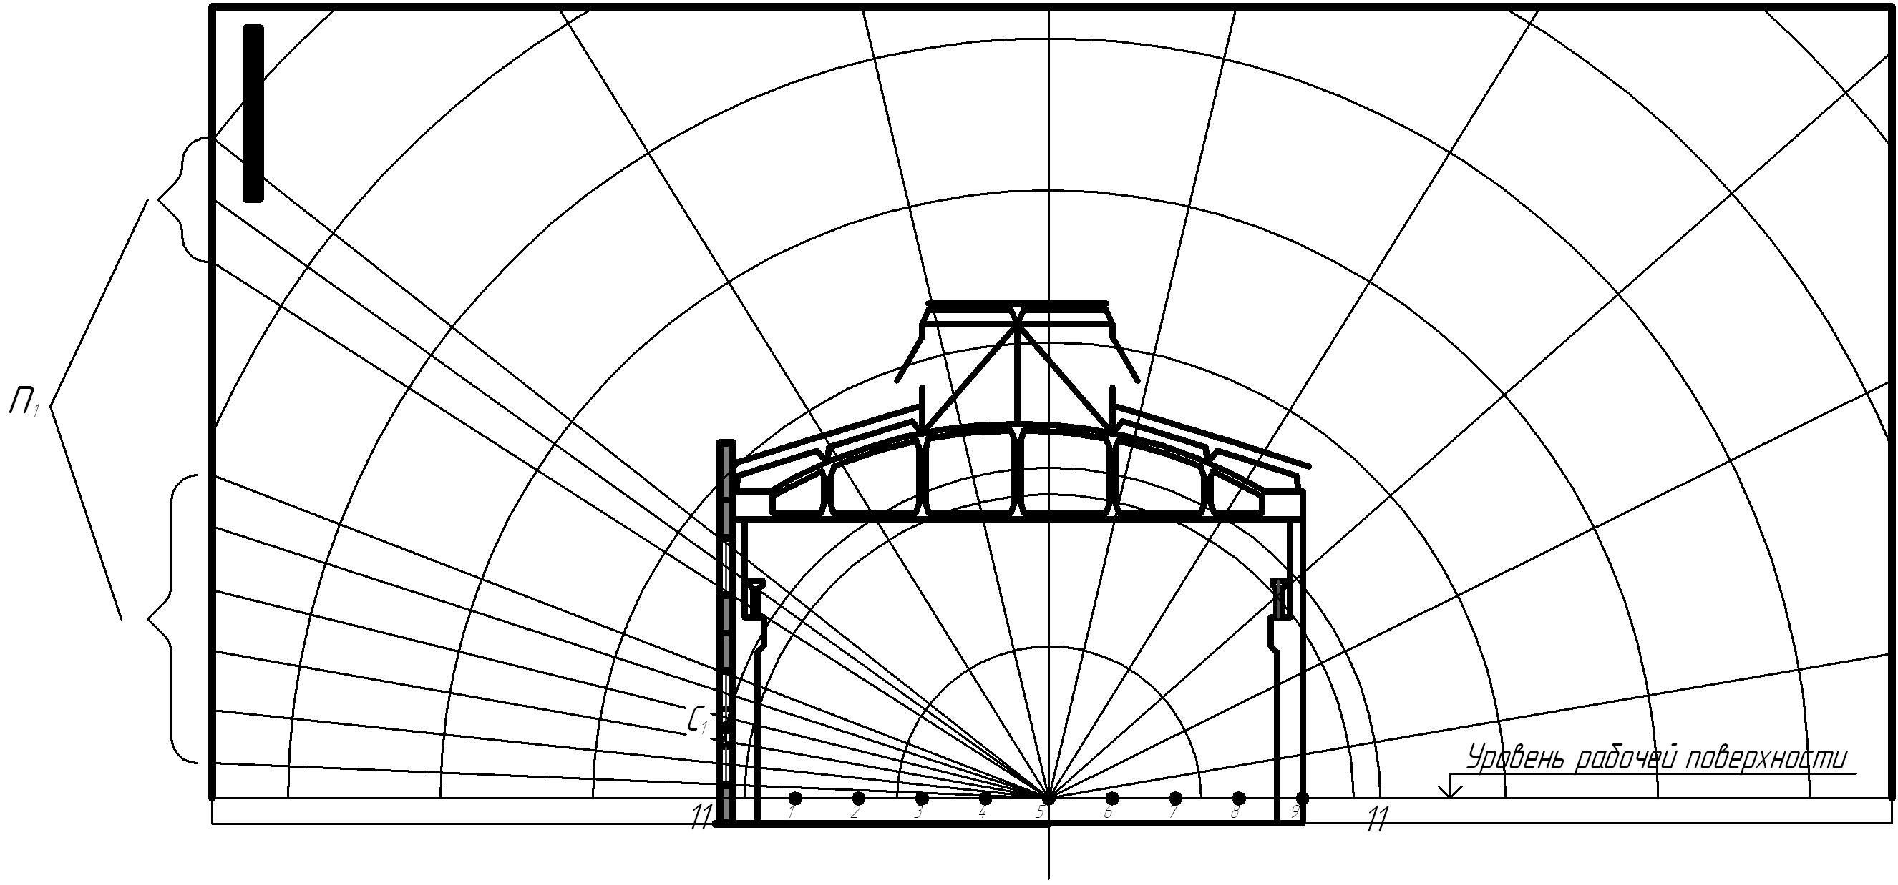

Рисунок 1. Определение количества лучей n1, проходящих через световые проемы в стене при боковом освещении

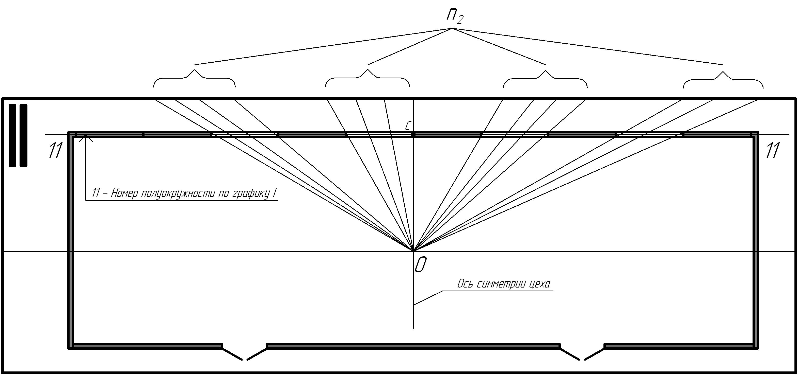

Рисунок 2. Определение количества лучей n2 проходящих через световые проемы в стене по графику II

Подсчет количества лучей по графикам I и II производится в следующем порядке:

а) График I накладывается на чертеж поперечного разреза помещения, центр графика О совмещается с расчетной точкой 5, а нижняя линия графика со следом рабочей поверхности (рис. 1);

б) Подсчитывается количество лучей п1, проходящих через световые проемы;

в) Отмечается номер полуокружности на графике I, которая проходит через точку С— середину светового проема (рис. 1);

г) График II накладывается на план помещения таким образом, чтобы его вертикальная ось и горизонталь, номер которой соответствует номеру полуокружности по графику I, проходили через точку 5 (рис. 2);

д) Подсчитывается количество лучей n2 по графику II проходящих через световые проемы

е) Определяется геометрический коэффициент естественной освещенности по формуле: εб = 0,01 (n1 n2)

Расчет КЕО при боковом освещении (Цех №1 – термическое отделение)

Расчет КЕО при боковом освещении удобно вести в табличной форме.

Уровень условной рабочей поверхности примем равным 0,8м, шаг между расчетными точками равен 2м.

Таблица 1 (цех №1)

|  |  |  |  |  |  |  |  |  |  |
| --- | --- | --- | --- | --- | --- | --- | --- | --- | --- |
| Показатели | Номер | | | | | | | | |
| 1 | 2 | 3 | 4 | 5 | 6 | 7 | 8 | 9 |
| Расчет КЕО при боковом освещении | | | | | | | | |
| n1 (№ п-ок) | 24 | 22 | 19 | 15 | 14 | 14 | 12 | 12 | 12 |
| n2 | 48 | 48 | 48 | 46 | 45 | 44 | 42 | 39 | 38 |
| Еб | 11,52 | 10,56 | 9,12 | 6,9 | 6,3 | 6,16 | 5,04 | 4,68 | 4,56 |
| θº | 45 | 28 | 20 | 15 | 12 | 10 | 9 | 8 | 7 |
| q | 1,03 | 0,78 | 0,72 | 0,65 | 0,61 | 0,58 | 0,56 | 0,55 | 0,53 |
| τ0 | 0,486 | 0,486 | 0,486 | 0,486 | 0,486 | 0,486 | 0,486 | 0,486 | 0,486 |
| ρср | 0,398 | 0,398 | 0,398 | 0,398 | 0,398 | 0,398 | 0,398 | 0,398 | 0,398 |
| Lp/B | 3,33 | 3,33 | 3,33 | 3,33 | 3,33 | 3,33 | 3,33 | 3,33 | 3,33 |
| B/h1 | 4,5 | 4,5 | 4,5 | 4,5 | 4,5 | 4,5 | 4,5 | 4,5 | 4,5 |
| Ln/B | 0,111 | 0,222 | 0,333 | 0,444 | 0,556 | 0,667 | 0,778 | 0,889 | 1,000 |
| r1 | 1,06 | 1,12 | 1,23 | 1,38 | 1,65 | 1,89 | 2,31 | 2,88 | 3,5 |
| ep бок | 4,70 | 3,45 | 3,02 | 2,31 | 2,37 | 2,52 | 2,44 | 2,77 | 3,16 |
| Kз | 1,3 | 1,3 | 1,3 | 1,3 | 1,3 | 1,3 | 1,3 | 1,3 | 1,3 |

θº - Угол образованный рабочей поверхностью и лучом выходящим из расчетной точки и проходящим через середину светового проема C1

Коэффициент q принимается для каждой точки согласно табл. 35 СНиП II-4-79.

Коэффициент τ0 определяется согласно прил. 5 СНиП II-4-79.

τ1 = 0,9 при одинарном оконном стекле.

τ2 = 0,75 при переплете стальном, одинарном, открывающемся

τ3 = 0,8 при железобетонной ферме в качестве несущей конструкции

τ4 = 1 при отсутствии солнцезащитных устройств.

τ5 = 0,9 коэффициент учитывающий потери в сетке, устанавливаемой под фонарями.

τ0 =τ1* τ2* τ3 *τ4* τ5=0,9*0,75*0,8*1*0,9 = 0,486

Коэффициент ρср определяется по формуле



где

S1 – площадь потолка, за вычетом площади фонаря:

S1=18*60 - 6*6*8 =792м2

S2 – площадь боковой стены, за вычетом световых проемов:

S2=9,6*60 - 3*1,2*6*4 – 1,8*6*4 =446,4м2

S3 – площадь пола:

S3=18*60 = 1080м2



Lp/B=60/18=3.33

B/h1=18/4=4.5,

где:

h1 – расстояние от уровня рабочей поверхности до верха остекления первого яруса.

l1/B=2/18=0.11

где:

ln – расстояние от стены до расчетной точки, l1=2м

r1 принимается согласно Табл. 30 СНиП II-4-79.

Расчетное значение КЕО при боковом освещении определяется для каждой точки по формуле:

,

где Кз = 1,3 – коэффициент запаса.

Расчет КЕО при боковом освещении

(Цех №2 – отделение механической обработки)

Расчет КЕО при боковом освещении удобно вести в табличной форме.

Уровень условной рабочей поверхности примем равным 0,8м, шаг между расчетными точками равен 2м.

Расчет КЕО при боковом освещении (часть 1).

Прохождение лучей через ближнее ограждение

Таблица 1 (цех №2, часть 1)

|  |  |  |  |  |  |  |  |  |  |  |  |  |  |  |  |
| --- | --- | --- | --- | --- | --- | --- | --- | --- | --- | --- | --- | --- | --- | --- | --- |
| Показатели | Номер | | | | | | | | | | | | | | |
| 1 | 2 | 3 | 4 | 5 | 6 | 7 | 8 | 9 | 10 | 11 | 12 | 13 | 14 | 15 |
| Расчет КЕО при боковом освещении | | | | | | | | | | | | | | |
| n1 (№ п-ок) | 29 | 29 | 25 | 23 | 22 | 18 | 17 | 16 | 14 | 13 | 12 | 12 | 11 | 11 | 11 |
| n2 | 4 | 7 | 16 | 22 | 28 | 30 | 33 | 35 | 33 | 33 | 33 | 33 | 33 | 33 | 34 |
| Еб | 1,16 | 2,03 | 4 | 5,06 | 6,16 | 5,4 | 5,61 | 5,6 | 4,62 | 4,29 | 3,96 | 3,96 | 3,63 | 3,63 | 3,74 |
| θº | 57 | 39 | 29 | 22 | 19 | 16 | 13 | 12 | 11 | 10 | 9 | 8 | 7 | 7 | 7 |
| q | 1,15 | 0,97 | 0,85 | 0,75 | 0,7 | 0,66 | 0,63 | 0,6 | 0,59 | 0,58 | 0,57 | 0,56 | 0,54 | 0,54 | 0,54 |
| τ0 | 0,547 | 0,547 | 0,547 | 0,547 | 0,547 | 0,547 | 0,547 | 0,547 | 0,547 | 0,547 | 0,547 | 0,547 | 0,547 | 0,547 | 0,547 |
| ρср | 0,379 | 0,379 | 0,379 | 0,379 | 0,379 | 0,379 | 0,379 | 0,379 | 0,379 | 0,379 | 0,379 | 0,379 | 0,379 | 0,379 | 0,379 |
| Lp/B | 1,4 | 1,4 | 1,4 | 1,4 | 1,4 | 1,4 | 1,4 | 1,4 | 1,4 | 1,4 | 1,4 | 1,4 | 1,4 | 1,4 | 1,4 |
| B/h1 | 4,69 | 4,69 | 4,69 | 4,69 | 4,69 | 4,69 | 4,69 | 4,69 | 4,69 | 4,69 | 4,69 | 4,69 | 4,69 | 4,69 | 4,69 |
| Ln/B | 0,03 | 0,07 | 0,10 | 0,13 | 0,17 | 0,20 | 0,23 | 0,27 | 0,30 | 0,33 | 0,37 | 0,40 | 0,43 | 0,47 | 0,50 |
| r1 | 0,33 | 0,77 | 1,1 | 1,12 | 1,14 | 1,15 | 1,2 | 1,22 | 1,3 | 1,33 | 1,37 | 1,4 | 1,52 | 1,68 | 1,8 |
| ep бок | 0,19 | 0,64 | 1,57 | 1,79 | 2,07 | 1,72 | 1,78 | 1,72 | 1,49 | 1,39 | 1,30 | 1,31 | 1,25 | 1,39 | 1,53 |
| Kз | 1,3 | 1,3 | 1,3 | 1,3 | 1,3 | 1,3 | 1,3 | 1,3 | 1,3 | 1,3 | 1,3 | 1,3 | 1,3 | 1,3 | 1,3 |

Расчет КЕО при боковом освещении (часть 2) Прохождение лучей через дальнее ограждение.

Таблица 1 (цех №2, часть 2)

|  |  |  |  |  |  |  |  |
| --- | --- | --- | --- | --- | --- | --- | --- |
| Показатели | Номер | | | | | | |
| 9 | 10 | 11 | 12 | 13 | 14 | 15 |
| Расчет КЕО при боковом освещении | | | | | | |
| n1 (№ п-ок) | 6 | 6 | 7 | 7 | 7 | 9 | 11 |
| n2 | 30 | 32 | 32 | 34 | 34 | 34 | 36 |
| Еб | 1,8 | 1,92 | 2,24 | 2,38 | 2,38 | 3,06 | 3,96 |
| θº | 5 | 5 | 5 | 5 | 6 | 6 | 6 |
| q | 0,54 | 0,54 | 0,54 | 0,54 | 0,52 | 0,52 | 0,52 |
| τ0 | 0,547 | 0,547 | 0,547 | 0,547 | 0,547 | 0,547 | 0,547 |
| ρср | 0,379 | 0,379 | 0,379 | 0,379 | 0,379 | 0,379 | 0,379 |
| Lp/B | 1,4 | 1,4 | 1,4 | 1,4 | 1,4 | 1,4 | 1,4 |
| B/h1 | 4,69 | 4,69 | 4,69 | 4,69 | 4,69 | 4,69 | 4,69 |
| Ln/B | 0,7 | 0,66 | 0,63 | 0,6 | 0,56 | 0,53 | 0,5 |
| r1 | 2,6 | 2,4 | 2,3 | 2,1 | 2 | 1,9 | 1,8 |
| ep бок | 1,06 | 1,05 | 1,17 | 1,14 | 1,04 | 1,27 | 1,56 |
| Kз | 1,3 | 1,3 | 1,3 | 1,3 | 1,3 | 1,3 | 1,3 |

Коэффициент τ0 определяется согласно приложению 5 СНиП II-4-79.

τ1 = 0,9 при одинарном оконном стекле.

τ2 = 0,75 при переплете стальном, одинарном, открывающемся

τ3 = 0,9 при железобетонной ферме в качестве несущей конструкции

τ4 = 1 при отсутствии солнцезащитных устройств.

τ5 = 0,9 коэффициент учитывающий потери в сетке, устанавливаемой под фонарями.

τ0 =τ1* τ2* τ3 *τ4* τ5=0,9*0,75*0,9*1*0,9 = 0,547

Коэффициент ρср определяется по формуле



где

S1 – площадь потолка, за вычетом площади фонаря:

S1=10*6*14*6 – 12*12*6*2 =3312 м2

S2 – площадь боковой стены, за вычетом световых проемов:

S2=88*15.6 – 6*6*1.2*5 – 2*6*5 =1096.8 м2

S3 – площадь пола:

S3=84*60 = 5040 м2



Lp/B=84/60=1.4

B/h1=60/6.4=9,38, где:

h1 – расстояние от уровня рабочей поверхности до верха остекления первого яруса.

l1/B=2/60=0.03

где:

ln – расстояние от стены до расчетной точки, l1=2м

Расчет КЕО при боковом освещении

(Цех № 3 – отделение общей сборки и малярное отделение и экспедиция)

Расчет КЕО при боковом освещении удобно вести в табличной форме.

Уровень условной рабочей поверхности примем равным 0,8м, шаг между расчетными точками равен 2м.

Коэффициент τ0 определяется согласно прил.5 СНиП II-4-79.

τ1 = 0,9 при одинарном оконном стекле.

τ2 = 0,75 при переплете стальном, одинарном, открывающемся

τ3 = 0,9 при железобетонной ферме в качестве несущей конструкции

τ4 = 1 при отсутствии солнцезащитных устройств.

τ5 = 0,9 коэффициент учитывающий потери в сетке, устанавливаемой под фонарями.

τ0 =τ1* τ2* τ3 *τ4* τ5=0,9*0,75*0,9*1*0,9 = 0,547

Коэффициент ρср определяется по формуле



где

S1 – площадь потолка, за вычетом площади фонаря:

S1=66,8*72 - 12*60*2 =1440 м2

S2 – площадь боковой стены, за вычетом световых проемов:

S2=15,6*72 – (6*6+3*6)*5 =853,2 м2

S3 – площадь пола:

S3=66,8*27 = 4809,6м2



Lp/B=72/66,8=1,08

B/h1=66,8/7,6=8.79

где:

h1 – расстояние от уровня рабочей поверхности до верха остекления первого яруса.

l1/B=2/66,8=0.03

где:

ln – расстояние от стены до расчетной точки, l1=2м

Определение количества лучей n2 и n3 при верхнем освещении

Чтобы определить расчетное значение КЕО при верхнем освещении необходимо подсчитать количество лучей n2 и n3 проходящих через световые проемы. Для определения количества лучей в выбранном масштабе вычерчивают продольный и поперечный разрез рассчитываемого цеха. На поперечный разрез наносится уровень условной рабочей поверхности, на котором отмечаются расчетные точки. Расчетные точки откладываются от стены, на которой расположены световые проемы до противоположной стены с выбранным шагом. Шаг принимается равным 1…2 метра в зависимости от точности, с которой требуется произвести расчет, для высокой точности шаг принимают равным 1 метр, при шаге 2 метра достигается минимальная точность.

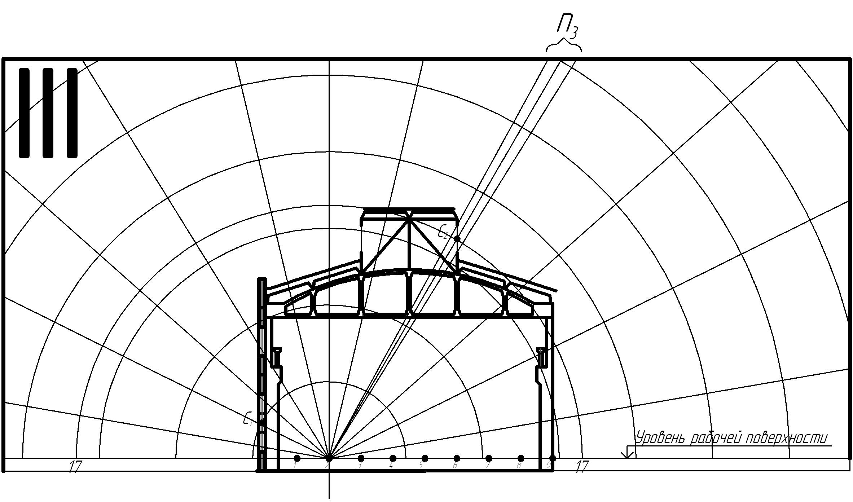

Рисунок 3. Определение лучей n3, проходящих через световые проемы при верхнем освещении, по графику III.

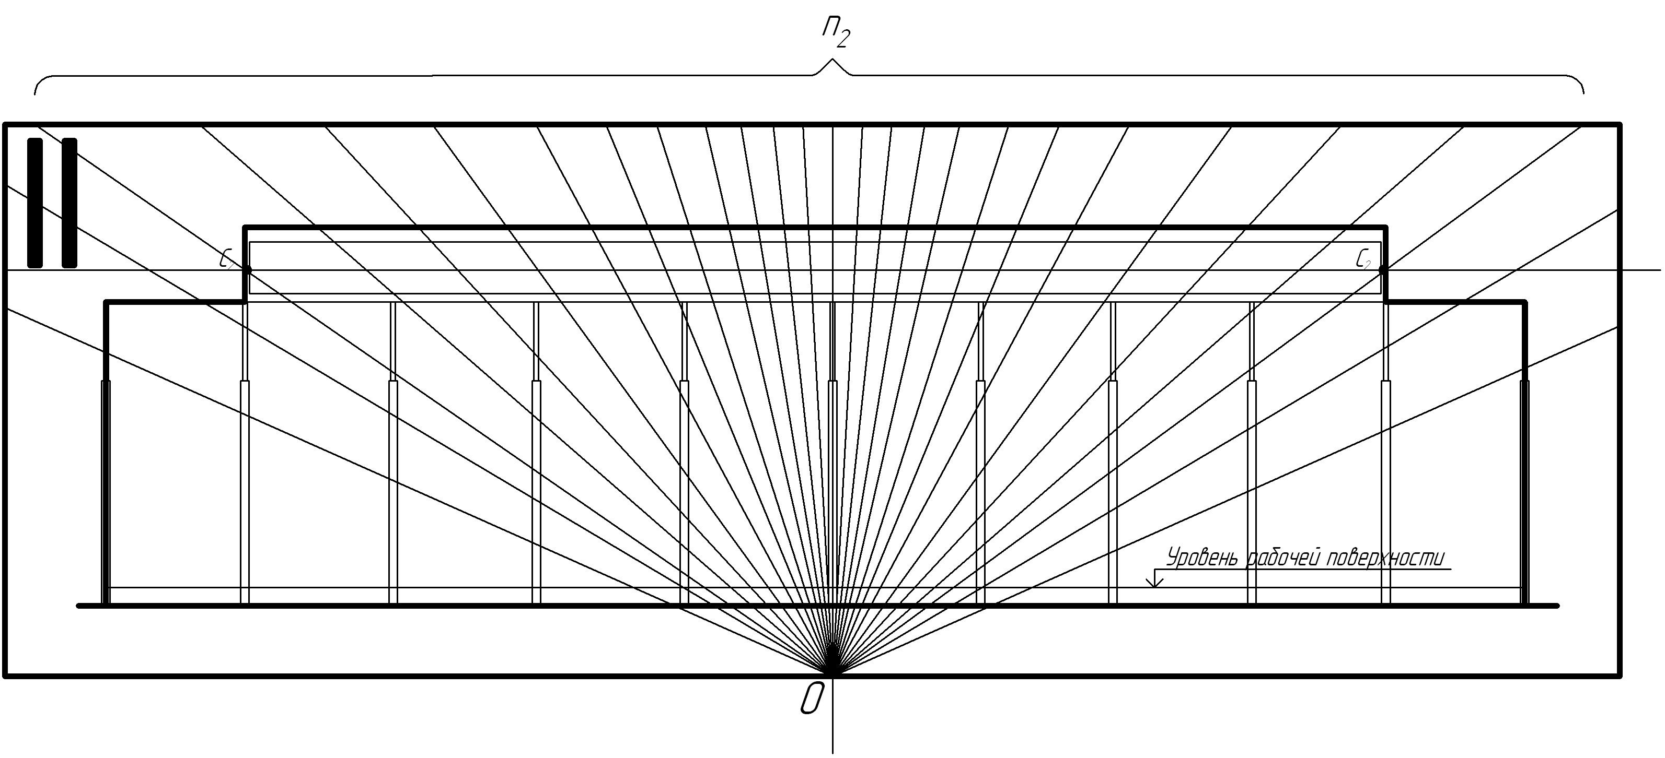

Рисунок 4. Определение количества лучей n2, проходящих через световые проемы при верхнем освещении по графику II

Подсчет количества лучей по графикам III и II производится в следующем порядке:

а) график III накладывается на чертеж поперечного разреза помещения, центр графика О совмещается с расчетной точкой 2, а нижняя линия графика III—со следом рабочей поверхности;

б) подсчитывается количество лучей n3, проходящих от неба в расчетную точку 2 через световые проемы (рис. 3);

в) отмечается номер полуокружности графика III, которая проходит через точку С2 — середину светового проема;

г) график II накладывается на чертеж продольного разреза помещения таким образом, чтобы его вертикальная ось и горизонталь, номер которой соответствует номеру полуокружности по графику III, проходили через точку С2 (рис. 9);

д) подсчитывается количество лучей n2; по графику II, проходящих от неба через световые проемы;

е) определяется геометрический коэффициент естественной освещенности по формуле:

Εв = 0,01* (n3 * n2 )

Расчет КЕО при верхнем освещении (Цех №1 – термическое отделение)

Расчет КЕО при верхнем освещении удобно вести в табличной форме.

Уровень условной рабочей поверхности примем равным 0,8м, шаг между расчетными точками равен 2м, как в расчете КЕО при боковом освещении, для того, что бы была возможность рассчитать КЕО при комбинированном освещении.

Таблица 2

|  |  |  |  |  |  |  |  |  |  |
| --- | --- | --- | --- | --- | --- | --- | --- | --- | --- |
| Показатели | Номер | | | | | | | | |
| 1 | 2 | 3 | 4 | 5 | 6 | 7 | 8 | 9 |
| Расчет КЕО при верхнем освещении | | | | | | | | |
| n3 | 2 | 3 | 2 | 1 | 0 | 2 | 3 | 2 | 3 |
| n2 | 98 | 98 | 94 | 90 | 86 | 80 | 76 | 74 | 68 |
| E верхн | 1,96 | 2,94 | 1,88 | 0,9 | 0 | 1,6 | 2,28 | 1,48 | 2,04 |
| E ср | 1,67556 | 1,67 | 1,67 | 1,67 | 1,67 | 1,67 | 1,67 | 1,67 | 1,67 |
| Ро ср | 0,398 | 0,398 | 0,398 | 0,398 | 0,398 | 0,398 | 0,398 | 0,398 | 0,398 |
| Hф/B | 0,711 | 0,711 | 0,711 | 0,711 | 0,711 | 0,711 | 0,711 | 0,711 | 0,711 |
| Тау 0 | 0,486 | 0,486 | 0,486 | 0,486 | 0,486 | 0,486 | 0,486 | 0,486 | 0,486 |
| r2 | 1,35 | 1,35 | 1,35 | 1,35 | 1,35 | 1,35 | 1,35 | 1,35 | 1,35 |
| Kф | 1,2 | 1,2 | 1,2 | 1,2 | 1,2 | 1,2 | 1,2 | 1,2 | 1,2 |
| ep верхн | 1,46 | 0,97 | 0,47 | 0,24 | 0,10 | 0,21 | 0,23 | 0,15 | 0,17 |

Коэффициент Е верхн. вычисляется по формуле Ε верхн. = 0,01* (n3 * n2 ), для каждой расчетной точки.

Коэффициент Eср вычисляется как среднее арифметическое значений E верхн.



где n – число расчетных точек.

Коэффициент ρср вычисляется также, как при расчете КЕО при боковом освещении.

Hф/B=12,8/18=0.711

где Hф – расстояние от условной рабочей поверхности до низа остекления фонаря.

Коэффициент τ0 вычисляется также, как при расчете КЕО при боковом освещении.

Коэффициент r2 принимается согласно СНиП II-4-79 (таблица 33)

При однопролетном цехе, ρср=0.4 и Hф/B=0.711, r2 = 1,35

Коэффициент Кф принимается согласно СНиП II-4-79 (таблица 34)

Фонари с вертикальным двусторонним остеклением (прямоугольные) Кф = 1,2

Расчетное значение КЕО определяется, для каждой точки, по формуле:



Расчет КЕО при верхнем освещении

(Цех №2 – отделение механической обработки)

Расчет КЕО при верхнем освещении удобно вести в табличной форме:

Коэффициент Е верхн. вычисляется по формуле Ε верхн. = 0,01* (n3 * n2 ), для каждой расчетной точки

Коэффициент Eср вычисляется как среднее арифметическое значений E верхн.



где n – число расчетных точек.

Hф/B=12,8/18=0.711

где Hф – Расстояние от условной рабочей поверхности до низа остекления фонаря.

При однопролетном цехе, ρср=0.4 и Hф/B=0.711, r2 = 1,35

Фонари с вертикальным двусторонним остеклением (прямоугольные)

Кф = 1,2

Расчетное значение КЕО определяется, для каждой точки, по формуле:



Расчет КЕО при верхнем освещении (часть 1). Прохождение лучей, через первый фонарь.

Таблица 2 (цех №2, часть1)

|  |  |  |  |  |  |  |  |  |  |  |  |  |  |  |  |
| --- | --- | --- | --- | --- | --- | --- | --- | --- | --- | --- | --- | --- | --- | --- | --- |
| Показатели | Номер | | | | | | | | | | | | | | |
| 1 | 2 | 3 | 4 | 5 | 6 | 7 | 8 | 9 | 10 | 11 | 12 | 13 | 14 | 15 |
| Расчет КЕО при верхнем освещении | | | | | | | | | | | | | | |
| n3 | 2 | 2 | 2 | 1 | 1 | 1 | 1 | 1 | 1 | 2 | 1 | 1 | 1 | 1 | 1 |
| n2 | 90 | 90 | 92 | 92 | 94 | 94 | 94 | 94 | 94 | 94 | 94 | 94 | 94 | 94 | 94 |
| E верхн | 1,8 | 1,8 | 1,84 | 0,92 | 0,94 | 0,94 | 0,94 | 0,94 | 0,94 | 1,88 | 0,94 | 0,94 | 0,94 | 0,94 | 0,94 |
| E ср | 1,176 | 1,176 | 1,176 | 1,176 | 1,176 | 1,176 | 1,176 | 1,176 | 1,176 | 1,176 | 1,176 | 1,176 | 1,176 | 1,176 | 1,176 |
| ρср | 0,379 | 0,379 | 0,379 | 0,379 | 0,379 | 0,379 | 0,379 | 0,379 | 0,379 | 0,379 | 0,379 | 0,379 | 0,379 | 0,379 | 0,379 |
| Hф/B | 0,64 | 0,64 | 0,64 | 0,64 | 0,64 | 0,64 | 0,64 | 0,64 | 0,64 | 0,64 | 0,64 | 0,64 | 0,64 | 0,64 | 0,64 |
| τ0 | 0,547 | 0,547 | 0,547 | 0,547 | 0,547 | 0,547 | 0,547 | 0,547 | 0,547 | 0,547 | 0,547 | 0,547 | 0,547 | 0,547 | 0,547 |
| r2 | 1,23 | 1,23 | 1,23 | 1,23 | 1,23 | 1,23 | 1,23 | 1,23 | 1,23 | 1,23 | 1,23 | 1,23 | 1,23 | 1,23 | 1,23 |
| Kф | 1,2 | 1,2 | 1,2 | 1,2 | 1,2 | 1,2 | 1,2 | 1,2 | 1,2 | 1,2 | 1,2 | 1,2 | 1,2 | 1,2 | 1,2 |
| ep верхн | 0,99 | 0,99 | 1,01 | 0,62 | 0,63 | 0,63 | 0,63 | 0,63 | 0,63 | 1,03 | 0,63 | 0,63 | 0,63 | 0,63 | 0,63 |

Расчет КЕО при верхнем освещении (часть 2). Прохождение лучей, через второй фонарь.

Таблица 2 (цех №2, часть2)

|  |  |  |  |  |  |  |  |  |  |
| --- | --- | --- | --- | --- | --- | --- | --- | --- | --- |
| Показатели | Номер | | | | | | | | |
| 7 | 8 | 9 | 10 | 11 | 12 | 13 | 14 | 15 |
| Расчет КЕО при Верхнем освещении | | | | | | | | |
| n3 | 1 | 1 | 1 | 1 | 1 | 1 | 1 | 1 | 2 |
| n2 | 80 | 80 | 80 | 82 | 84 | 84 | 86 | 88 | 88 |
| E верхн | 0,8 | 0,8 | 0,8 | 0,82 | 0,84 | 0,84 | 0,86 | 0,88 | 1,76 |
| E ср | 0,93 | 0,93 | 0,93 | 0,93 | 0,93 | 0,93 | 0,93 | 0,93 | 0,93 |
| ρср | 0,379 | 0,379 | 0,379 | 0,379 | 0,379 | 0,379 | 0,379 | 0,379 | 0,379 |
| Hф/B | 0,64 | 0,64 | 0,64 | 0,64 | 0,64 | 0,64 | 0,64 | 0,64 | 0,64 |
| τ0 | 0,547 | 0,547 | 0,547 | 0,547 | 0,547 | 0,547 | 0,547 | 0,547 | 0,547 |
| r2 | 1,23 | 1,23 | 1,23 | 1,23 | 1,23 | 1,23 | 1,23 | 1,23 | 1,23 |
| Kф | 1,2 | 1,2 | 1,2 | 1,2 | 1,2 | 1,2 | 1,2 | 1,2 | 1,2 |
| ep верхн | 0,10 | 0,08 | 0,08 | 0,07 | 0,06 | 0,06 | 0,05 | 0,05 | 0,08 |

Расчет КЕО при верхнем освещении

(Цех № 3 – отделение общей сборки и малярное отделение и экспедиция)

Расчет КЕО при верхнем освещении удобно вести в табличной форме:

Уровень условной рабочей поверхности примем равным 0,8м, шаг между расчетными точками равен 2м, как в расчете КЕО при боковом освещении, для того, что бы была возможность рассчитать КЕО при комбинированном освещении.

Коэффициент Eср вычисляется как среднее арифметическое значений E верхн.



где n – число расчетных точек

Hф/B=19,2/66,8=0.287

где Hф – Расстояние от условной рабочей поверхности до низа остекления фонаря.

Коэффициент r2 принимается согласно СНиП II-4-79 (таблица 33)

При однопролетном цехе, ρср=0.4 и Hф/B=0.287, r2 = 1,16

Коэффициент Кф принимается согласно СНиП II-4-79 (таблица 34)

Фонари с вертикальным двусторонним остеклением (прямоугольные)

Кф = 1,2

Расчетное значение КЕО определяется, для каждой точки, по формуле:



Расчет КЕО при комбинированном освещении (Цех №1 – термическое отделение)

Для вычисления КЕО при комбинированном освещении необходимо сложить значения КЕО при верхнем и боковом освещении для каждой точки.

Таблица 3

|  |  |  |  |  |  |  |  |  |  |
| --- | --- | --- | --- | --- | --- | --- | --- | --- | --- |
| Показатели | Номер | | | | | | | | |
| 1 | 2 | 3 | 4 | 5 | 6 | 7 | 8 | 9 |
| Расчет КЕО при боковом освещении | | | | | | | | |
| ep бок | 4,7 | 3,45 | 3,02 | 2,31 | 2,37 | 2,52 | 2,44 | 2,77 | 3,16 |
| epверхн | 1,12 | 1,49 | 1,09 | 0,72 | 0,39 | 0,99 | 1,24 | 0,94 | 1,15 |
| ep комб | 5,82 | 4,93 | 4,11 | 3,04 | 2,76 | 3,51 | 3,68 | 3,71 | 4,31 |

Расчет КЕО при комбинированном освещении (Цех №2 – отделение механической обработки)

Таблица 3

|  |  |  |  |  |  |  |  |  |  |  |  |  |  |  |  |
| --- | --- | --- | --- | --- | --- | --- | --- | --- | --- | --- | --- | --- | --- | --- | --- |
| Показатели | Номер | | | | | | | | | | | | | | |
| 1 | 2 | 3 | 4 | 5 | 6 | 7 | 8 | 9 | 10 | 11 | 12 | 13 | 14 | 15 |
| Расчет КЕО при боковом освещении | | | | | | | | | | | | | | |
| ep бок | 0,19 | 0,64 | 1,57 | 1,79 | 2,07 | 1,72 | 1,78 | 1,72 | 1,49 | 1,39 | 1,30 | 1,31 | 1,25 | 1,39 | 1,53 |
| epверхн | 0,99 | 0,99 | 1,01 | 0,62 | 0,63 | 0,63 | 0,63 | 0,63 | 0,63 | 1,03 | 0,63 | 0,63 | 0,63 | 0,63 | 0,63 |
| ep бок | 0,00 | 0,00 | 0,00 | 0,00 | 0,00 | 0,00 | 0,00 | 0,00 | 1,06 | 1,05 | 1,17 | 1,14 | 1,04 | 1,27 | 1,56 |
| epверхн | 0,00 | 0,00 | 0,00 | 0,00 | 0,00 | 0,00 | 0,10 | 0,08 | 0,08 | 0,07 | 0,06 | 0,06 | 0,05 | 0,05 | 0,08 |
| ep комб | 1,18 | 1,63 | 2,58 | 2,41 | 2,70 | 2,36 | 2,51 | 2,44 | 3,26 | 3,54 | 3,17 | 3,13 | 2,98 | 3,34 | 3,80 |

ПРИЛОЖЕНИЕ Д

Графики распределение естественной освещенности

Построение кривых освещенности

(Цех №1 – термическое отделение)

Построение кривых освещенности выполняется на поперечном разрезе. Вверх от каждой расчетной точки откладываются значения КЕО при верхнем, боковом и комбинированном освещении. Затем соответствующие точки соединяются плавной линией.

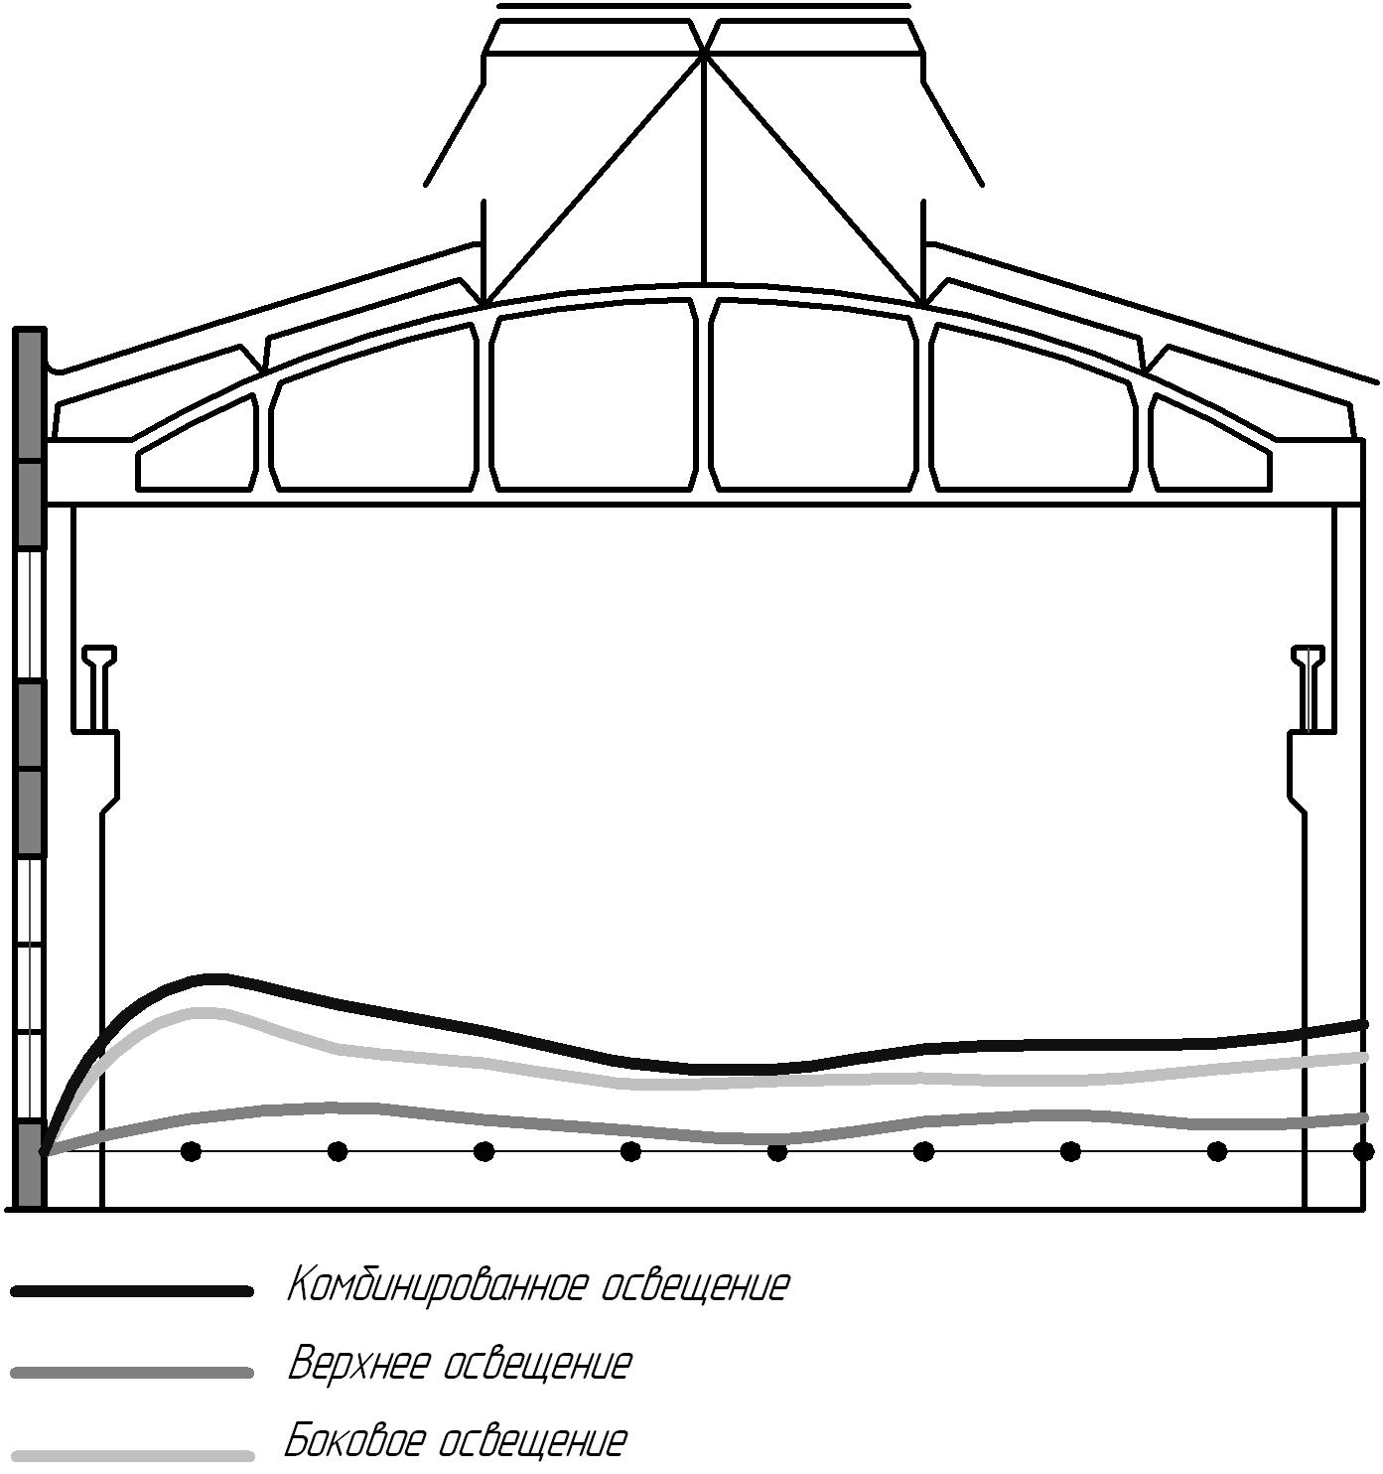

Построение кривых освещенности (Цех №2 – отделение механической обработки)

